Petak
Sat 1= Matematika
Prekriži UŽI predmet na slici.
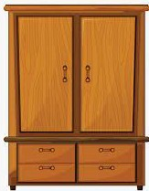

Sat 2= Hrvatski jezik
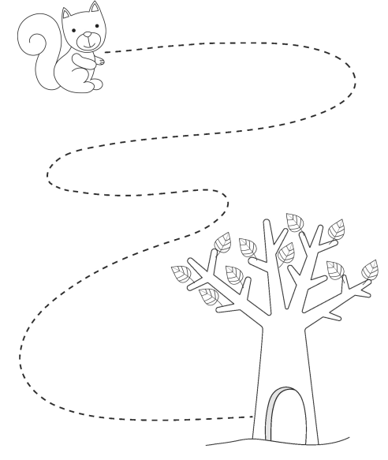
Pomozi vjeverici da dođe do stabla. Olovkom prati istočkane crte. Na kraju oboji stablo i vjevericu.

Sat 3= Hrvatski jezik
Povuci crte s lijeve strane na desnu.
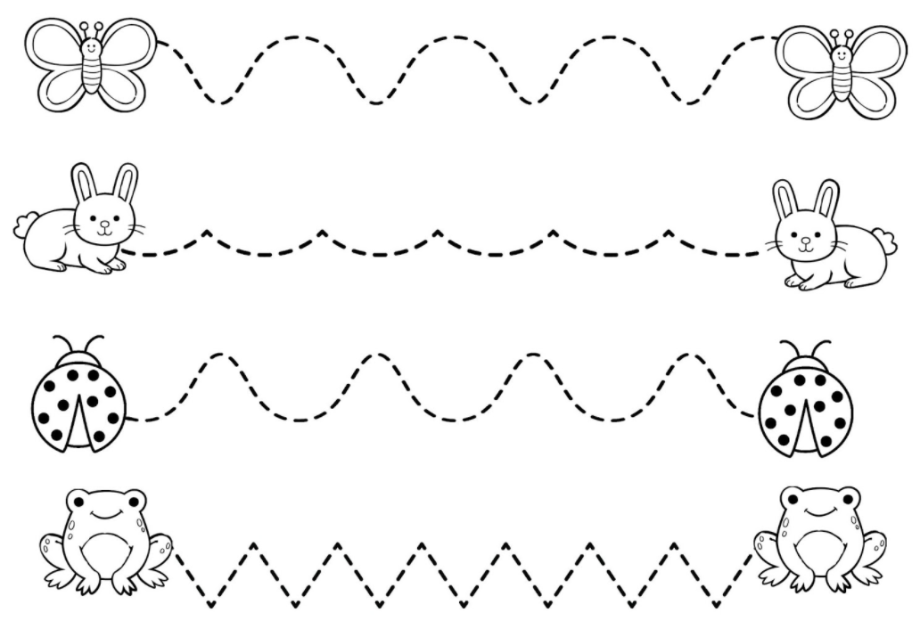

Sat 4= Priroda i društvo
Izreži sličice članova obitelji koje si zalijepio/zalijepila ili nacrtao/nacrtala u kuću.

Sat 5= Sat razrednika
Dobro promotri slike. One prikazuju aktivnosti članova obitelji u kući. Tvoj zadatak je odabrati 3 aktivnosti koje vidiš na sličicama. Na taj ćeš način pomoći članovima obitelji u izvršavanju kućnih zadataka. Kada ih izvršiš, oboji smiješak u kutu.
